|  |  |  |  |
| --- | --- | --- | --- |
| **Wydział**  WIMiIP | **Imię i nazwisko**  Mateusz Witkowski | **Rok**  II | **Grupa**  4 |
| **Temat:**  Rozwiązywanie równań liniowych - wzory Cramera | | | **Prowadzący**  dr hab. inż. Hojny Marcin, prof. AGH |
| **Data ćwiczenia**  02.04.20 | **Data oddania**  16.04.2020 | **Data zaliczenia** | **OCENA** |

1. **Kod programu**

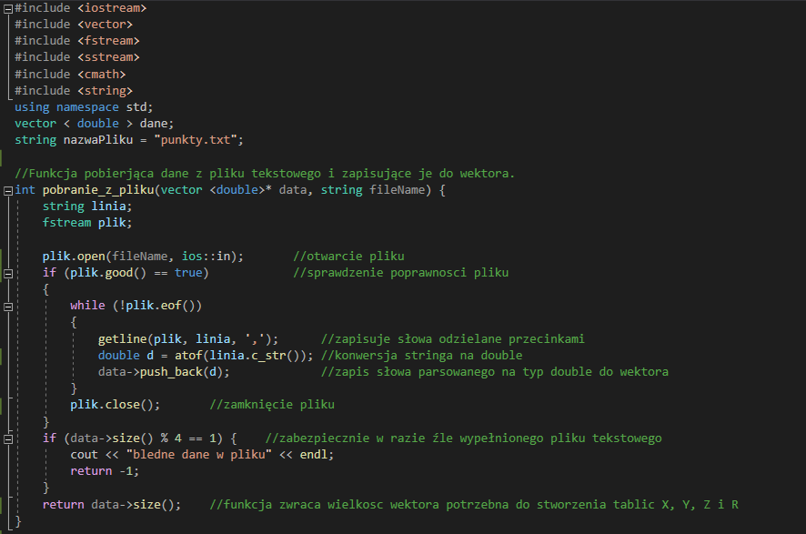

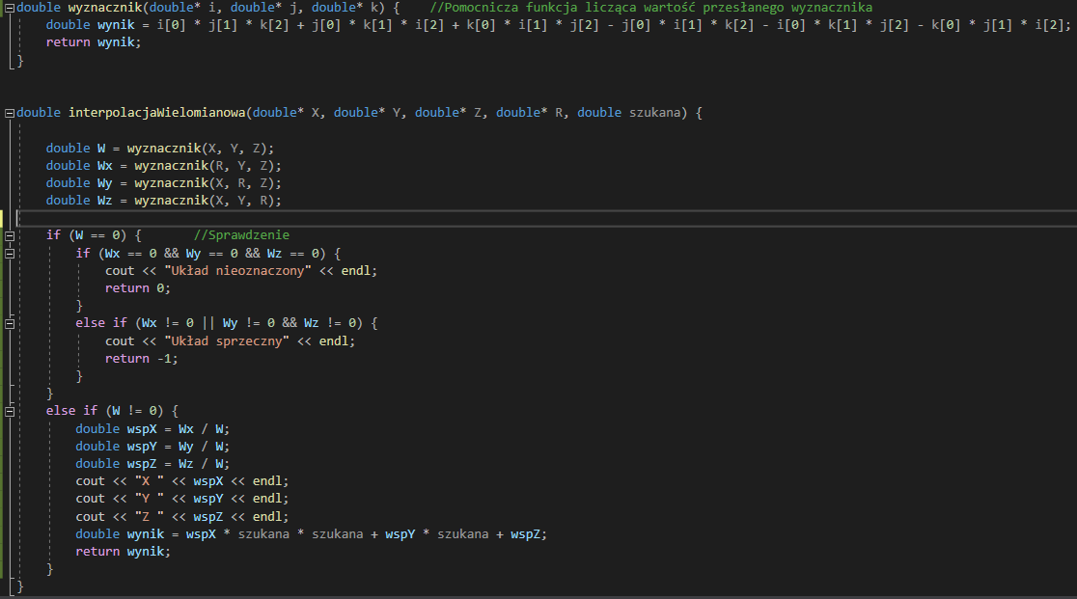

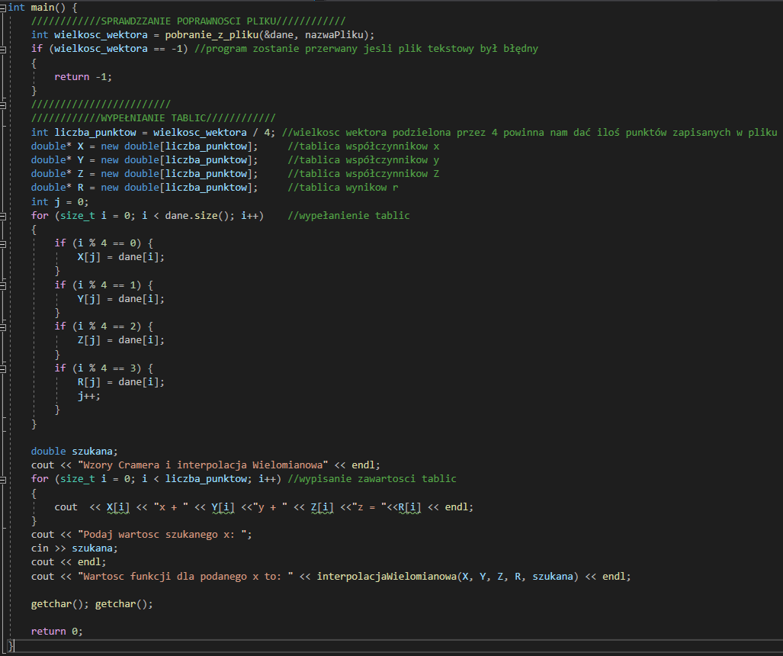

1. **Testy**

**Test 1.**

**Zawartość pliku punkty.txt**

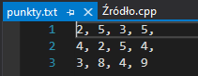

Rysunek . Zawartość pliku punkty

**Wynik z Wolframa:**

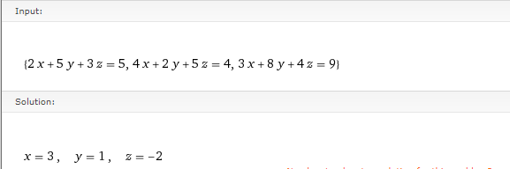

Rysunek . Rozwiązanie układu Cramera - Wolfram

**1:**

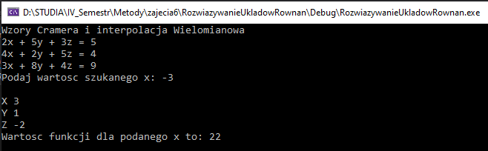

Rysunek . Rozwiązanie układu i wynik dla x = -3

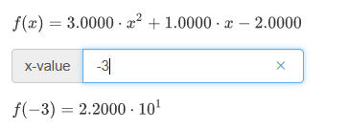

Rysunek . Wartość funkcji dla x = -3

**2:**

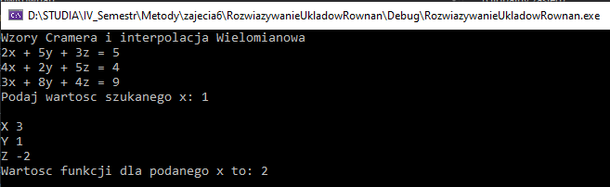

Rysunek . Rozwiązanie układu i wynik dla x = 1

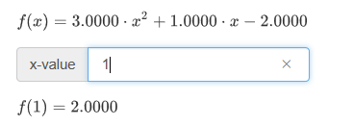

Rysunek . Wartość funkcji dla x = 1

**3:**

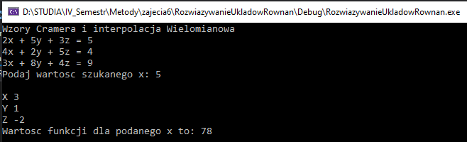

Rysunek . Rozwiązanie układu i wynik dla x = 5

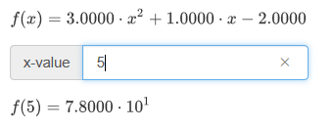

Rysunek Wartość funkcji dla x = 5

**4:**

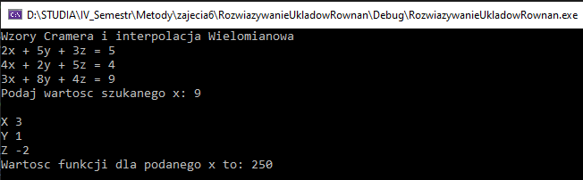

Rysunek Rozwiązanie układu i wynik dla x = 9

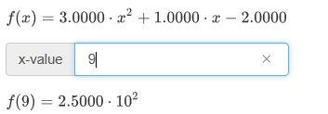

Rysunek . Wartość funkcji dla x = 9

**Test 2.**

**Zawartość pliku punkty.txt**

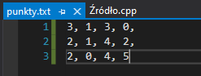

Rysunek . Zawartość pliku punkty

**Wynik z Wolframa:**

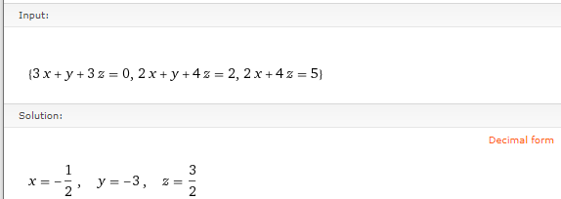

Rysunek .Rysunek 2. Rozwiązanie układu Cramera - Wolfram

**1:**

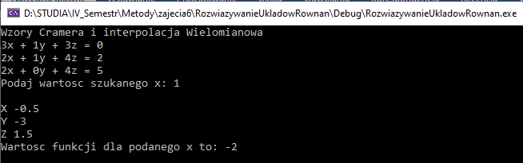

Rysunek . Rozwiązanie układu i wynik dla x = 1

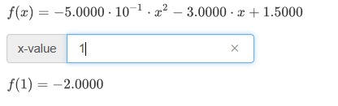

Rysunek . Wartość funkcji dla x = 1

**2:**

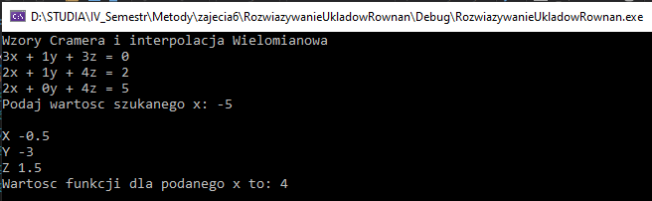

Rysunek Rozwiązanie układu i wynik dla x = -5

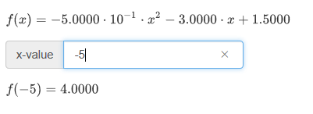

Rysunek . Wartość funkcji dla x = -5

**3:**

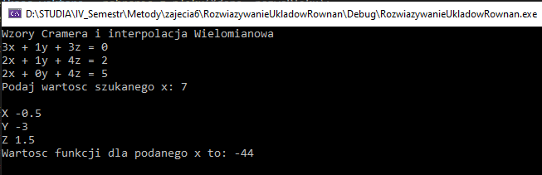

Rysunek . Rozwiązanie układu i wynik dla x = 7

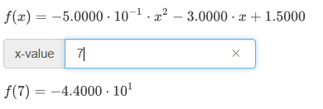

Rysunek . Wartość funkcji dla x = 7

**4:**

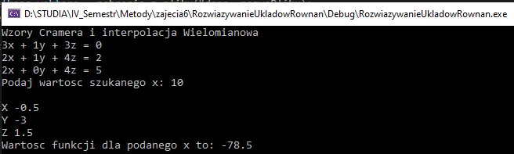

Rysunek . Rozwiązanie układu i wynik dla x = 10

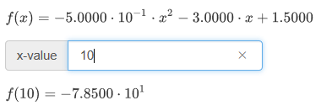

Rysunek . Wartość funkcji dla x = 10